**ИНФОРМАЦИЯ**

**о социокультурной деятельности МКУК «Круглянский культурно – досуговый центр» Круглянского сельского поселения Каширского муниципального района**

**9.1.Анализ основных показателей социально- культурной деятельности в 2020 году в Круглянском сельском клубе**

В 2020 году в Круглянском СК в целях удовлетворения культурных и духовных потребностей, приобщения к ценностям русской народной культуры, обеспечения культурного обслуживания населения с учетом культурных интересов и потребностей, различных социально – возрастных групп было проведено: 267 мероприятий (2019 году- 266), мероприятий с общим числом участников 5350 (2019 году5349), из них для детей и подростков ,123/2763 (2019г 122/2762), для молодежи 79/1770(2019г. 72/1770), для взрослых 65/817 (2019г. 65/817), платные мероприятия в Круглянском сельском клубе не проводятся.

Для организации содержательного досуга в Круглянском СК действует 6 (2019г.-6) клубных формирований с общим числом участников 67 (2019г. – 67) из них для детей 4/42 (2019г. 4/42), для молодежи 1/15 (2019г. 1/15), для взрослых 1/10 ( 2019г. 1/10). В 2020г. клубные формирования остались без изменений.

**Деятельность клубных формирований:**

В Круглянском сельском клубе имеется цикл, постоянно действующих мероприятий:

1.Клуб выходного дня (молод.) – 15 чел. 1 раз в неделю (Подготовка к мероприятиям, обсуждение планов на месяц, в свободное время играем в шахматы, футбол.)

2. Кружок ИЗО «Вдохновение» (дет.)- 10 чел 1 раз в неделю (с детьми рисуем рисунки к праздникам, знакомимся со знаменитыми художниками Воронежской области)

3. Кружок ДПИ «Самоделки» (дет.) – 10 чел.1 раз в неделю (с детьми делаем поделки к праздникам из различных материалов, а потом поздравляем на дому инвалидов, одиноких жителей села Круглого и хутора Михайловка с праздником: день пожилого человека, день матери, день инвалидов, новый год, также в холле делаем выставку поделок)

4. Кружок хореографии «Танцующие малыши» (дет.) – 12 чел. 2 раз в неделю (подготовка танцевальных номеров к мероприятиям: к 23 февраля, к Масленицы, 8 Марту, к Дню Победы, дню семьи любви и верности, к дню пожилого человека, к дню учителя , к дню села, к дню народного единства, к дню матери, к новому году)

5. Кружок художественного чтения «Знай-ка» (дет.) – 10чел. 1раза в неделю (учимся выразительно читать стихи, проводим чтение по ролям, подготовка к мероприятиям: к масленицы, 8 Марта, ко дню Победы, к дню семьи любви и верности, к дню учителя, к дню пожилого человека, к дню села, к дню матери, к новому году.)

6. Клуб здоровья «Грация» (взрослые.) 10 чел. 2 раза в неделю (занимаемся на тренажерах, аэробикой)

**9.2 Деятельность Круглянского СК в рамках Года памяти и славы;**

2020 год Указом президента Российской Федерации был объявлен Годом памяти и славы в ознаменование 75-летия Победы. Цель его проведения — сохранение исторической памяти и празднование 75-летия Победы в Великой Отечественной войне.

2020год был не простым в связи с пандемией. В период самоизоляции населения, культурно - досуговые учреждения продолжала активную работу в дистанционном формате, главной задачей для нас являлось организация досуга людей. Освещение своей деятельности мы осуществили на нашей страничке в одноклассниках и в контакте (https://ok.ru/profile/579043113092, https:vk.comid589111623 Круглянский СК). Перейдя по ссылке https://ok.ru/profile/579043113092, https:vk.comid589111623 Круглянский СК  или найдя нашу страницу в одноклассниках или в контакте, в разделе заметки вы можете увидеть всю нашу работу.

На протяжении всего года в Круглянском сельском клубе проходили информационно – патриотические часы, где рассказывали о подвигах солдат, о городах героях, показывали фильмы о войне, ролики о памятных датах, проводили литературный час посвященный Дню неизвестного солдата «Имя твое неизвестно. Подвиг твой бессмертен»- где заранее было предложено учащимся Круглянской школы прочитать стихи о войне, затем мы смонтировали видео и опубликовали на страничках в одноклассниках и в контакте, участвовали в акциях «Окно Победы», «Свеча Памяти», «Испеки пирог и скажи спасибо», во всероссийской акции посвященная Дню России «Флешокно Флаг России», во всероссийской акции посвященная Дню России «Окно России», Акция «Флаг – символ единства», учувствовали в акции, приуроченной к дате окончания второй мировой войны "Цветы памяти" (#урокивтороймировой) акция возложение живых цветов к памятнику Славы «Они сражались за Родину», показывали онлайн – концерты: которые были посвящены: Дню Победы, Дню России, Дню народного единства. Все мероприятия посвященные Году памяти и славы проходили для жителей в соответствии с требованиями роспотребнадзора и на интернет страницах нашего учреждения (https://ok.ru/profile/579043113092, https:vk.comid589111623 Круглянский СК)

**9.2.1. Работа с детьми, подростками и молодежь.**

* Целью работы Круглянского сельского клуба является: воспитание гражданственности, патриотизма, уважение старшего поколения (ветеранов ВОВ, ветеранов труда и т.д.), духовно-нравственному воспитанию, профилактике негативных зависимостей,приобщение к творчеству, культурному развитию и самообразованию, любительскому искусству*,* формированию здорового образа жизни, противодействию идеологии терроризма, Для этого в Круглянском СК проводятся тематические встречи, информационные часы бесед, конкурсы.

В 2020 году в Год памяти и славы Круглянский сельский клуб проводил для детей, подростков мероприятия направленные на воспитание патриотизма, гражданского долга, патриотическое просвещение. Ведь наше поколение должна знать за что сражались наши деды, прадеды, эту историю нельзя вычеркнуть из памяти , мы должны это помнить через века, через года. В связи с этим для сохранения памяти поколений, воспитания чувства патриотизма были проведены следующие мероприятия в Круглянском сельском клубе:

.- Информационный час беседы посвященный освобождению города Воронежа в годы ВО войны «Слава тебе город Воронеж» ( рассказали о сражениях в годы войны, показали документальный фильм об освобождении Воронежа в годы войны); .- Информационный час посвященный Блокаде Ленинграда. «Мы должны это помнить!»; Информационный час, посвященный Сталинградской битвы в годы войны. «Не ради Славы и наград мы защищали Сталинград; В интернете на страничке «Одноклассники» провела информационно патриотический час, посвященный 75 – летию Великой Победы! «Мы должны помнить наших героев – партизан»; В интернете на страничке «Одноклассники» разместила викторину о военных песнях, которая посвящена 75 – летию Великой Победы « С песней по жизни»; Информационный – патриотический час для детей и подростков, посвященный памятным датам истории «И грянул бой, Полтавский бой!» (В интернете на страничке в одноклассниках и в контакте рассказали о Полтавской битве); Онлайн - информационный патриотический час посвященный "Окончание второй мировой войны"; . Онлайн мероприятие Литературный час посвященный Дню неизвестного солдата «Имя твое неизвестно. Подвиг твой бессмертен» показывал фильмы о войне, учувствовали в акциях приуроченных к 75 летию ВО войны: «Георгиевская ленточка; в акция приурочена к дате окончания второй мировой войны "Цветы памяти" #уроки второй мировой; в акция возложения живых цветов к памятнику Славы «Они сражались за Родину»  в честь памяти Дню Неизвестного солдата и многое другое.

Для учащихся Круглянской школы в этом году провели необычный информационно - театрализованный час посвященный, Дню полного освобождения Ленинграда от фашистской блокады. Мероприятие было организовано совместно с Круглянской школой, для учащихся Круглянской школы. Ребятам рассказали о Ленинграде в годы блокады и почему эту дату отмечают 25 января. Также рассказывали о жизни их сверстников и родителей, о голоде и страдании, о великом подвиге и мужестве, показали документальный фильм о блокаде в Ленинграде, читали стихи о войне, вспомнили и о дневнике Тани Савичевой. С помощью театрализации, чтобы учащиеся смогли лучше понять и прочувствовать жизнь людей города-героя, показали небольшую сценку о выдаче хлеба в годы блокады Ленинграда. Заранее мы разрезали хлеб по 125 гр. Потом раздали детям талоны на хлеб. И затем дети получали хлеб по талонам, многие дети говорили, как можно наесться этим кусочком хлеба. Информационный час прошел на одном дыхание, в зале царила такая тишина, что казалось каждый ученик, представил себя в блокадный Ленинград, даже у некоторых ребят были слезы на глазах.

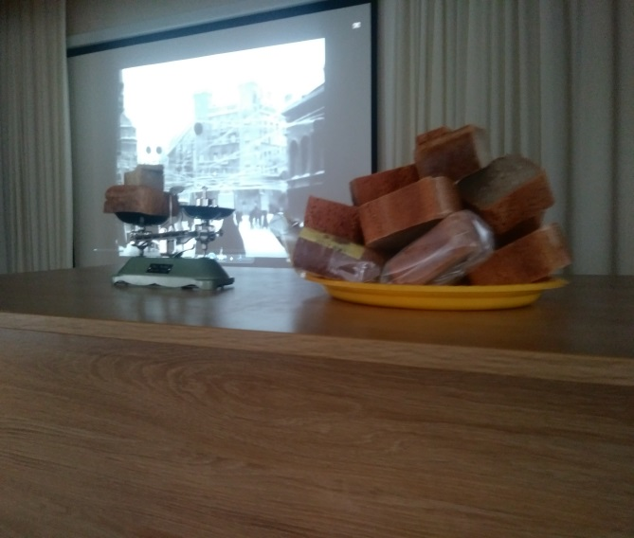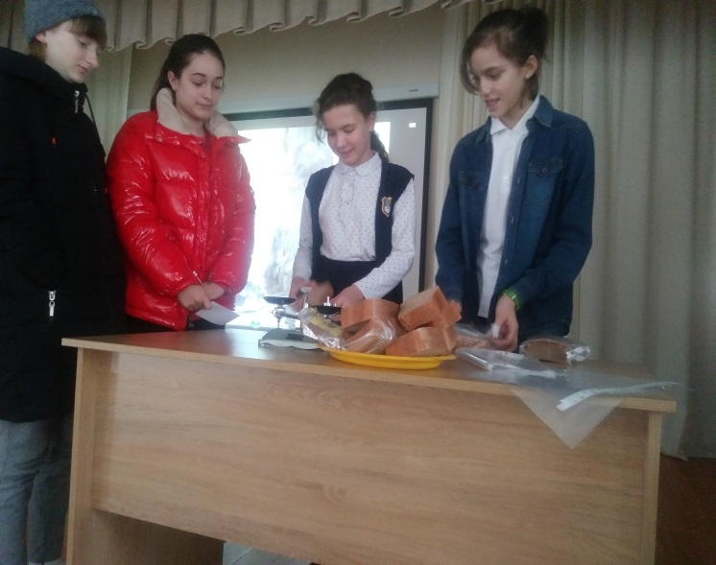

.

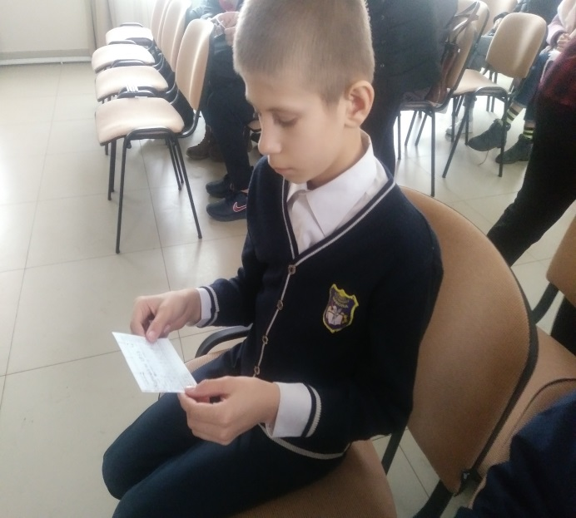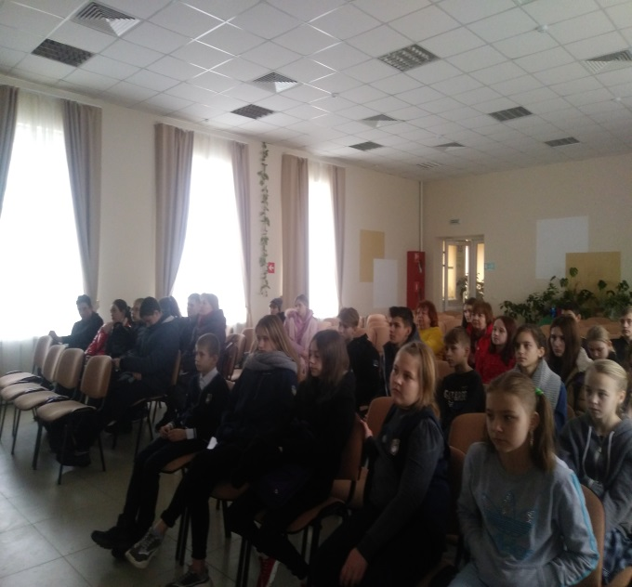

Несмотря на самоизоляцию дети, подростки и молодежь активно принимали участие во всех проводимых онлайн - мероприятиях. В свой адрес мы получали самые теплые слова благодарности за проведения мероприятий. Они активно участвовали в акциях «Свеча Памяти», «Око Победы» « Цветы Памяти» и т. д., которые проводил Круглянский СК.

22 августа Круглянский сельский клуб участвовал во всероссийской акции «Флаг – символ единства», акция проходила по распространению лент в цветах российского триколора - бело-сине-красные ленточки «Флаг – символ единства. В акции принимали участие Голышев Владислав, Попов Александр - это участники нашего клуба выходного дня. Ленточки символизирующие российский триколор, они раздавали прохожим на улицах, в магазине. Они рассказывали людям об истории Российского флага и дарили ленточки триколора, фото мероприятия выложили на страничках в интернете

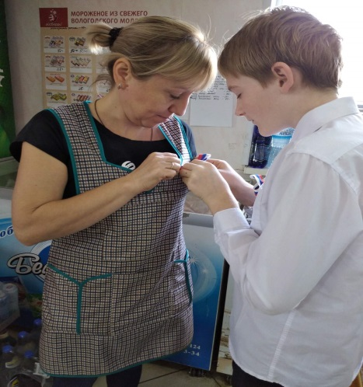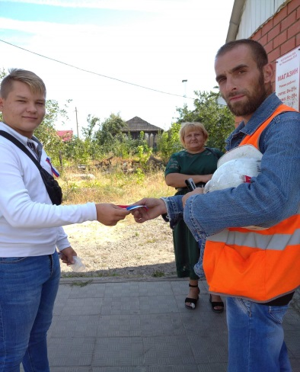

3 декабря участвовали во всероссийской акция «Цветы Памяти» - возложение живых цветов к памятнику Славы «Они сражались за Родину»  В честь памяти Дню Неизвестного солдата. Совместно с  Юнармейцами  Круглянской школы почтили память погибших минутой молчания, рассказали немного об истории неизвестного солдата и возложили цветы к Памятнику Славы. Также провели литературный час посвященный Дню неизвестного солдата. Учащимся Круглянской школы предложили прочитать стихи о войне, затем мы смонтировали видео литературного часа и выложили на страничках интернете. О проведении акции на страничках в интернете опубликовали фото.

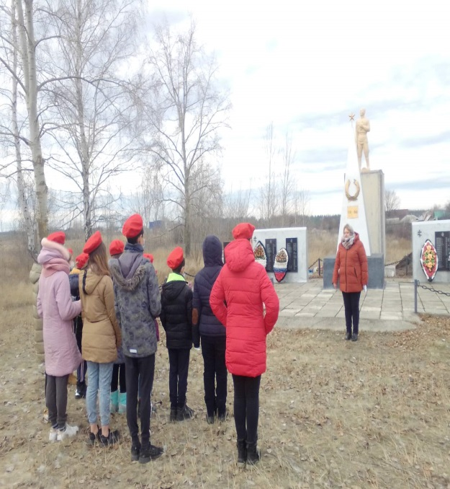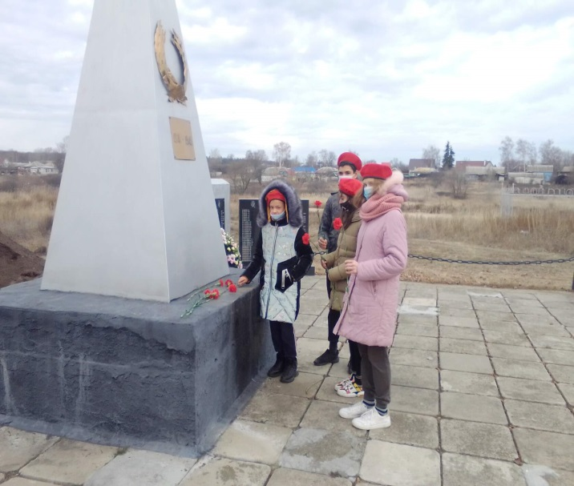

22 августа Круглянский сельский клуб участвовал во всероссийской акции «Флаг – символ единства», акция проходила по распространению лент в цветах российского триколора - бело-сине-красные ленточки «Флаг – символ единства. В акции принимали участие Голышев Владислав, Попов Александр - это участники нашего клуба выходного дня. Ленточки символизирующие российский триколор, они раздавали прохожим на улицах, в магазине. Они рассказывали людям об истории Российского флага и дарили ленточки триколора, всего раздали 45 ленточек, фото мероприятия выложили на страничках в интернете



Несмотря на пандемию, молодое поколение активно принимало участие в онлайн – концертах, которые мы показывали на страничках в одноклассниках и в контакте, также принимали участие в районных и областных конкурсах.

**9.2.2. Работа с семьями**

Важное место уделяется культурно – досуговым мероприятиям с участием семей.

В этом году семья Сапегиных активно участвовала в мероприятиях; В праздничном концерте к Дню Защитника Отечества дети самостоятельно приготовили стихи о Родине, о войне затем и рассказали их на празднике, на праздничном концерте мы проводили конкурсы на военную тематику где мама с папой активно учувствовали. Также их дети активно учувствовали в онлайн – концертах, конкурсах, литературном часе, и в других мероприятиях, а также принимали участие в районных конкурсах.

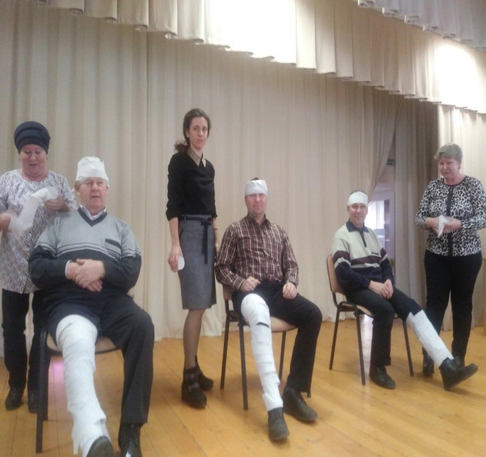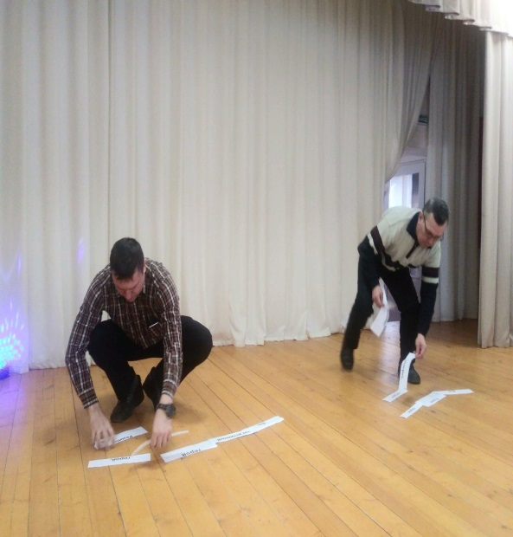

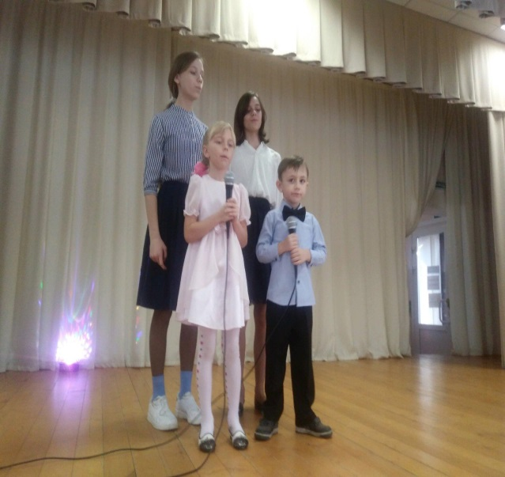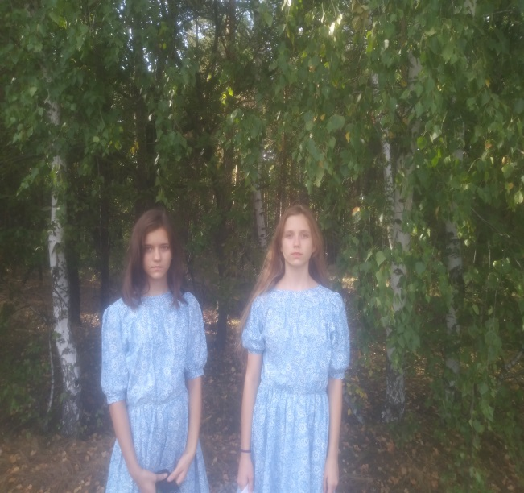

Семья Акимовых активно участвовала в мероприятиях проводимых Круглянским СК;

в онлайн – конкурсах, фотоконкурсах, в акциях « Окно Побед», «Окно России», «Флаг России»

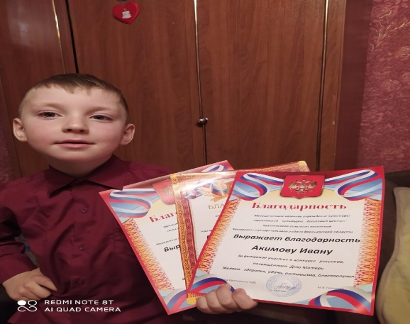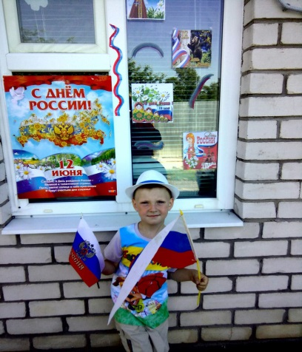

**9.2.3. Работа с людьми пожилого возраста**

Целью работы с пожилыми людьми является: уважение старшего поколения, уважения своих родителей, доброжелательное отношение к возрасту, знание правил поведения с пожилыми людьми.

Основной задачей деятельности  в данном направлении является предоставление людям пожилого возраста возможность активного участия в культурной жизни своего села.  Для достижения этого используются следующие формы:

- тематические вечера;

- вечера отдыха;

- адресные поздравления с праздниками.

К Дню защитников Отечества поздравили на дому тружеников тыла, узников, пожелали им здоровья, благополучия и вручили подарки, которые дети на кружке ДПИ сделали своими руками.

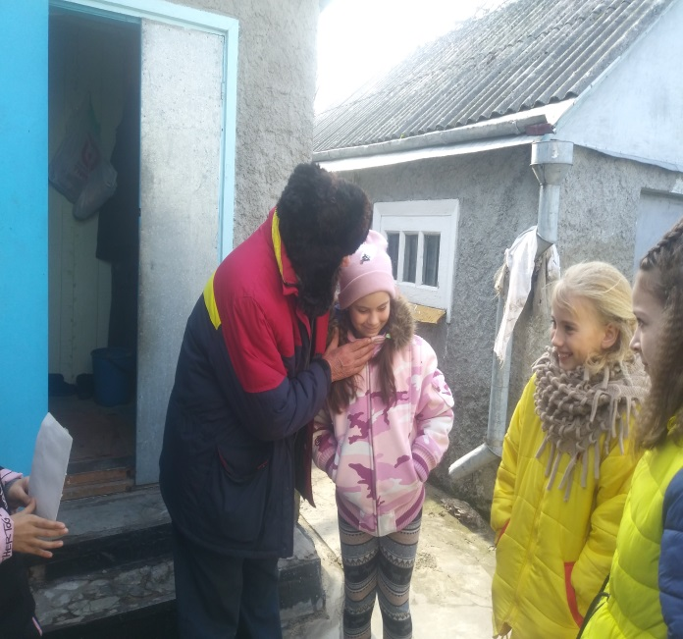

С вязи с пандемией в 2020 году многие мероприятия не проводились для старшего поколения. Но, несмотря на сложную ситуацию в 2020 году мы не оставили их без внимания и уважения. Круглянсккий сельский клуб учувствовал во всероссийской акции посвященной Дню России «Испеки пирог и скажи спасибо». Директор клуба Голышева Марина Викторовна испекла пироги с капустой и подарила труженикам тыла, вдовам, узникам села Круглого и х. Михайловка. Жители благодарили за то, что мы их незабываем, и дарим частичку тепла. Также пожелали им здоровья, и сказали огромное спасибо за их труд и то, что мы живем сейчас в мирное время.

.

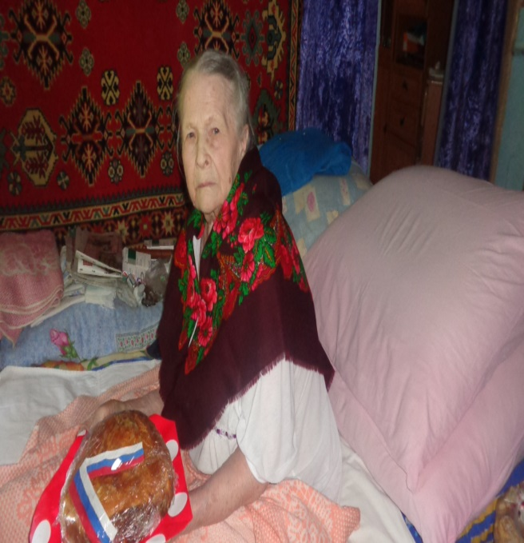 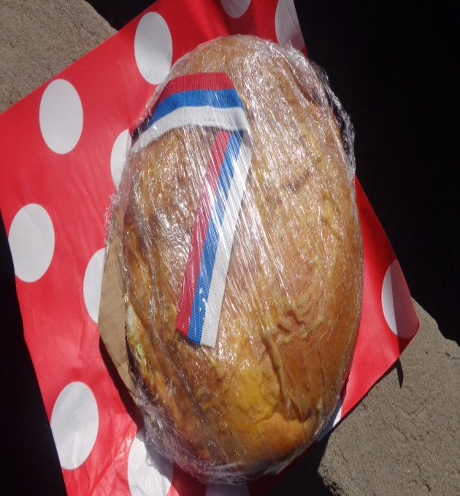

Также жители улицы Ленина принимали участие во всероссийской акции «Исполни Гимн России».

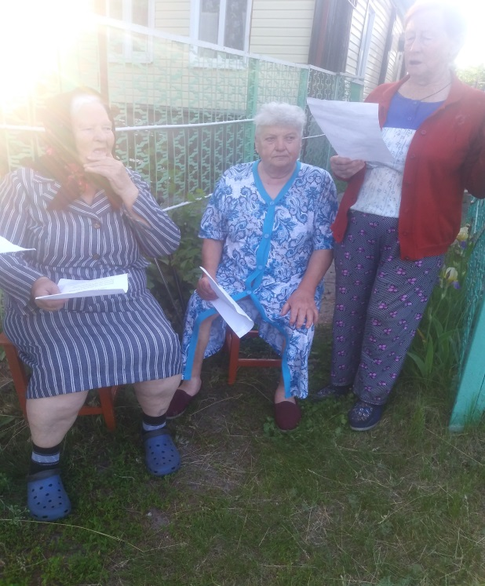

22 августа Круглянское сельское поселение принимала участие во всероссийской акции «Живые цветы» посвященное Дню Российского Флага. Акция прошла с возложением живых цветов, к памятнику погибшим воинам в Великой отечественной войне, также был развернут флаг России, и минутой молчания почтили память погибших. Активное участие в акции принимали старшее поколение.

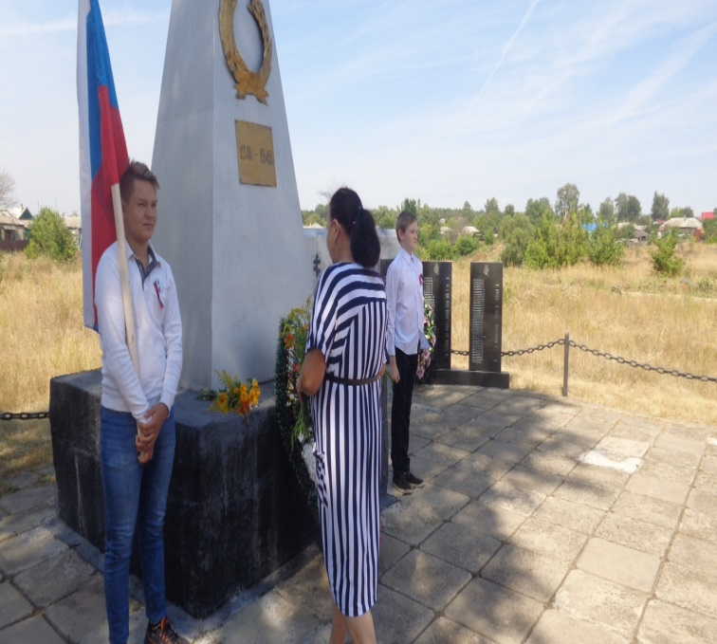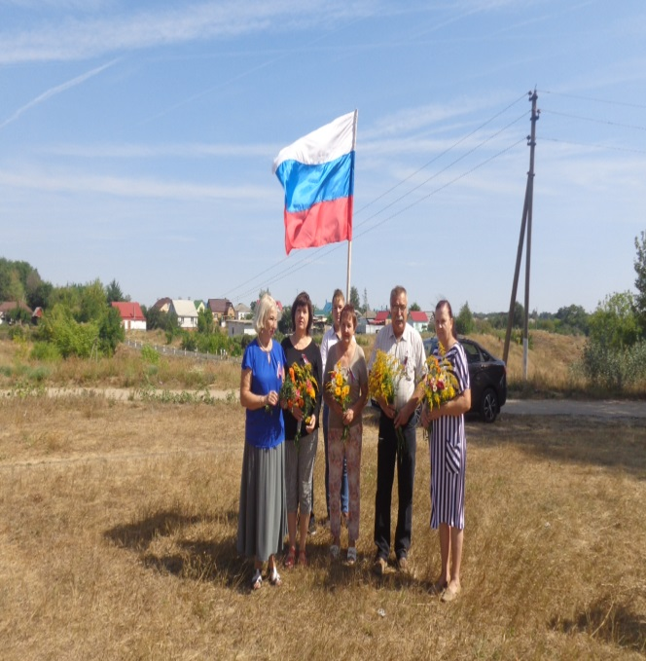

**9.3 Инновационные формы работы.**

В связи с пандемией Круглянский сельский клуб перешел на дистанционную форму проведения мероприятий. И главной задачей для нас являлось организация досуга людей.

**Работа с детьми.**

В период самоизоляции населения, культурно - досуговые учреждение проводила для детей и подростков и молодежи различные конкурсы, фотоконкурсы, викторины, информационные тематические часы, показывали фильмы и мультфильмы. Несмотря на самоизоляцию дети, подростки и молодежь активно принимали участие во всех проводимых мероприятий. В свой адрес мы получали самые теплые слова благодарности за проведения мероприятий. А также дети, подростки и молодежь активно участвовали в акциях «Свеча Памяти», «Око Победы» « Цветы Памяти» ит. д., которые проводил Круглянский СК. Молодое поколение активно принимало участие в онлайн – концертах, которые мы показывали на страничках в одноклассниках и в контакте, также принимали участие в районных и областных онлайн - конкурсах.

**Работа с семьями.**

Круглянский сельский клуб проводил онлайн – фотоконкурсы, информационные часы, онлайн – путешествия по родным местам, о русских традициях и т.д.. Каждый раз когда мы готовили мероприятие нам хотелось что- то новенькое рассказать нашим посетителям. Все мероприятия мы делали в видеофильмах. Жители села Круглого приходили к нам в клуб и выражали свою благодарность, посетители наших страничек в одноклассниках и в контакте в сообщениях нам писали благодарности за интересные онлайн мероприятия, о том, что многое узнали из наших мероприятий и ждут от нас новые интересные мероприятия..

На страничках в одноклассниках и в контакте провели онлайн – экскурсия для всех «Мы отправляемся в путешествие по достопримечательностям нашего Воронежского края» - «Красота Дивногорья», «Что такое - Белый колодец?» Кривоборье — самое захватывающее место в Воронежской области» и т.д. ,где мы рассказали о достопримечательности этих мест, в своих сообщения участники нашей онлайн – экскурсии благодарили, также говорили как- будто они там побывали. Усова О. участница нашей онлайн – экскурсии отправилась в Дивногорье посмотреть и сфотографировать эти прекрасные места.

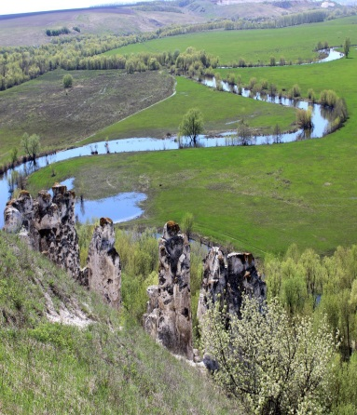 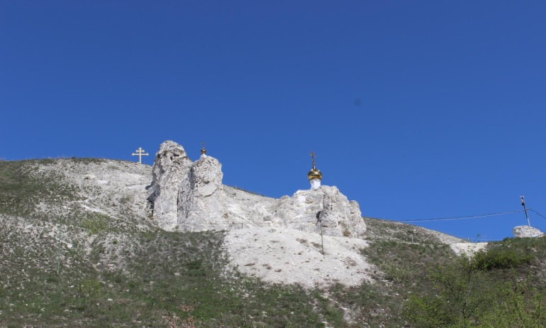

Работа для старшего поколения

В связи с ложившейся ситуацией для пожилых мы приготовили онлайн – концерт к Дню пожилому человеку. «Мы с песней по жизни идем» В онлайн - концерте звучали старинные русские народные песни, их исполняли жители улицы Ленина. Заранее мы записали песни, а потом смонтировали видео концерта.

Также на страничках в одноклассниках мы показывали онлайн – концерты к Дню Победы, к Дню России, к Дню Матери, к Дню Народного единства и т. д.

Директор Круглянского СК М.В. Голышева